ĐỀ KIỂM TRA HỌC KỲ II – NĂM HỌC: 2013 - 2014
MÔN: VẬT LÝ – KHỐI 11
Thời gian làm bài: 45 phút

Họ và tên học sinh: ……………………………………………….Lớp – Mã số: ……………..
Bài 1: (1 điểm)
Hiện tượng cảm ứng điện từ là gì? Hiện tượng này chỉ tồn tại trong thời gian nào?
Bài 2: (1,5 điểm)
Phát biểu định luật Faraday về suất điện động cảm ứng? Viết công thức của định luật và giải thích các đại lượng trong công thức.
Bài 3: (1 điểm)
Trình bày tác dụng của lăng kính đối với sự truyền ánh sáng đơn sắc qua nó. Vẽ hình.
Bài 4: (1,5 điểm)
Nêu định nghĩa hiện tượng phản xạ toàn phần và điều kiện để có phản xạ toàn phần.
Bài 5: (1 điểm)

I
Một dây dẫn thẳng dài vô hạn đặt trong không khí, trong dây có dòng điện I = 30A chạy qua. Tại một điểm nằm phía trên dây, cảm ứng từ có hướng như hình vẽ và có độ lớn 5.10⁻⁵T. Xác định khoảng cách từ dây đến điểm đó và chiều dòng điện trong dây (vẽ lên hình và giải thích)?
Bài 6: (1 điểm)
Một ống dây có độ tự cảm L = 0,6H có dòng điện 0,2A chạy qua. Tìm suất điện động tự cảm trong ống dây khi ngắt mạch? Biết thời gian ngắt mạch là 0,2 phút.
Bài 7: (1,5 điểm)
Tia sáng truyền từ môi trường có chiết suất 1,5 ra ngoài không khí. Góc khúc xạ là bao nhiêu để tia phản xạ vuông góc với tia khúc xạ?
Bài 8: (1,5 điểm)
Thấu kính phân kỳ có tiêu cự là 20cm. Vật AB trên trục chính, vuông góc với trục chính có ảnh A’B’ cách vật 18cm. Xác định vị trí của ảnh?
Hết

HƯỚNG DẪN CHẤM KT HKII MÔN VẬT LÝ KHỐI 11 - NĂM HỌC: 2013 - 1014

Bài | Lời giải | Điểm | Lưu ý khi chấm
Bài 1 | - Định nghĩa hiện tượng cảm ứng điện từ  - Hiện tượng cảm ứng điện từ chỉ tồn tại trong thời gian từ thông qua mạch kín biến thiên | 2 ý x 0,25  0,5
Bài 2 | - Định luật Faraday  - Công thức  - Giải thích | 0,5  2 CT x 0,25  0,5
Bài 3 | - Vẽ hình  - Giải thích | 0,5  0,5
Bài 4 | - Định nghĩa Phản xạ toàn phần  - Điều kiện:  + Điều kiện 1:  + Điều kiện 2:  sin i_{gh} = 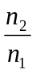 | 0,25  2 ý x 0,25  2 ý x 0,25  0,25
Bài 5 | 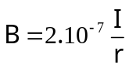  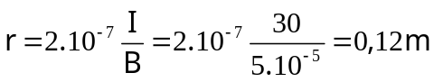  Xác định đúng chiều. Giải thích: quy tắc nắm tay phải | 0,25  0,5  0,25
Bài 6 | 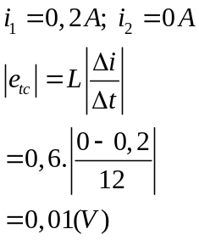 | 0,25  0,25  0,25  0,25
Bài 7 | 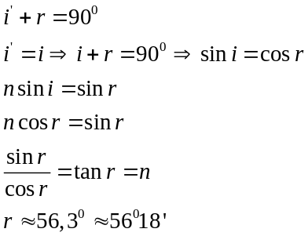 | 0,25  0,25  0,25  0,25  0,25  0,25
Bài 8 | L = d + d’  d = L – d’ = 18 – d’  Thay vào công thức thấu kính  Giải tìm được d’ = 30 và d’ = −12  ⇒ d’ = −12cm | 0,25  0,25  0,25  0,5  0,25 | (Ký hiệu L hoặc a)

*Sai hoặc thiếu 1 đơn vị trừ 0,25. Tối đa trừ 0,5.

